Schlüter-DESIGNBASE-CLZ 2,5m Dichtlippe mattbrillantweiß

Schlüter-Systems

Eigenschaften

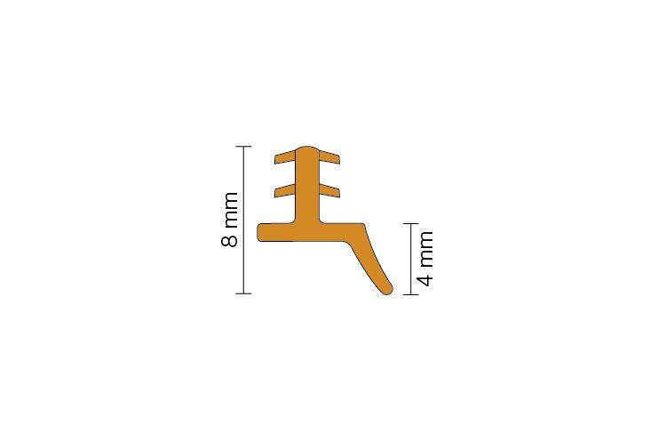

GTIN:

4011832157646

HAN:

DBZCL/MBW

Farbton

weiß

Oberfläche

matt

Werkstoff

Ethylen-Propylen-Dien-Kautschuk (EPDM)

Länge (mm)

2.500,00